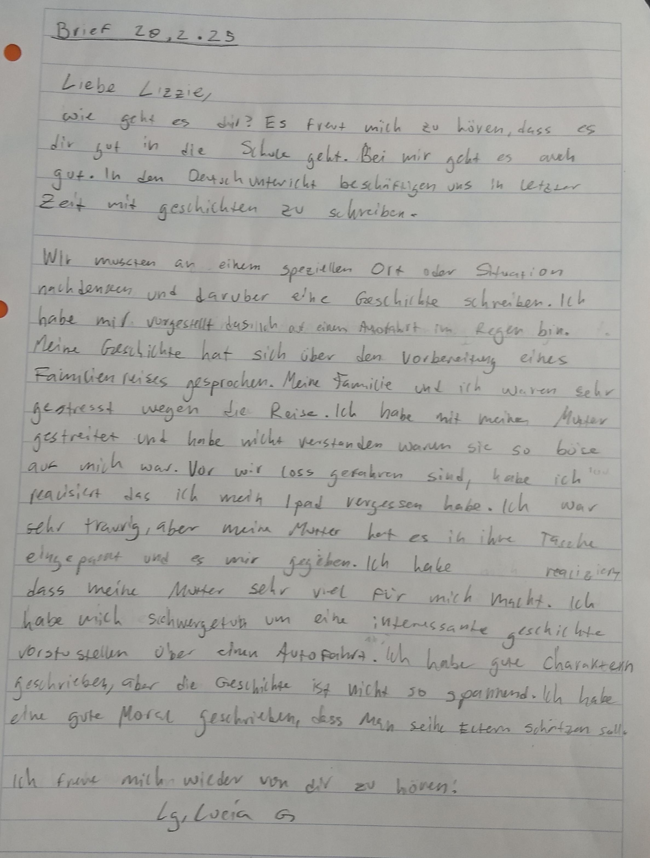

**Originaltext:**

**Brief 20.2.25**

Liebe Lizzie,

wie geht es dir? Es freut mich zu hören, dass es dir gut in die Schule geht. Bei mir geht es auch gut. In dem Deutschunterricht beschäftigen uns in letzter Zeit mit geschichten zu schreiben.

Wir mussten an einem speziellen Ort oder Situation nachdenken und darüber eine Geschichte schreiben. Ich habe mir vorgestellt deshalb an einem Autohof im Regen bin. Meine Geschichte hat sich über dem Vorbereitung eines Familienreises gesprochen. Meine Familie und ich waren sehr gestresst wegen die Reise. Ich habe mit meiner Mutter gestrietet und habe nicht verstanden warum sie so böse auf mich war. Vor wir loss gefahren sind, habe ich realisiert das ich mein Ipad vergessen habe. Ich war sehr traurig aber mein Mutter hat es in ihre Tasche eingepackt und es mir gegeben. Ich habe realiziert dass meine Mutter sehr viel für mich macht. Ich habe mich schwergetan um eine intensive Geschichte vorzustellen über einen Autohof. Ich habe gute Charakteren geschrieben, aber die Geschichte ist nicht so spannend. Ich habe eine gute Moral geschrieben, dass Man seih Eltern schätzen soll.

Ich freue mich wieder von dir zu hören!

Lg, Lucia

**Korrigierter Text**:

Brief 20.02.25

Liebe Lizzie,

wie geht es dir? Es freut mich zu hören, dass es dir in der Schule gut geht. Bei mir läuft es auch gut. Im Deutschunterricht beschäftigen wir uns in letzter Zeit mit dem Schreiben von Geschichten.

Wir mussten über einen speziellen Ort oder eine besondere Situation nachdenken und dazu eine Geschichte schreiben. Ich habe mir vorgestellt, dass ich auf einer Autofahrt im Regen bin. Meine Geschichte handelt von der Vorbereitung einer großen Familienreise. Meine Familie und ich waren sehr gestresst wegen der Reise. Ich habe mich mit meiner Mutter gestritten und nicht verstanden, warum sie so böse auf mich war.

Bevor wir losgefahren sind, habe ich gemerkt, dass ich meinen iPad vergessen habe. Ich war sehr traurig, aber meine Mutter hatte ihn heimlich eingepackt und mir gegeben. Dadurch habe ich realisiert, wie viel sie für mich tut.

Ich habe mich schwergetan, eine intensive Geschichte über eine Autofahrt zu schreiben. Meine Charaktere sind gut gelungen, aber die Geschichte ist nicht so spannend. Immerhin habe ich eine gute Moral eingebaut: Man sollte seine Eltern wertschätzen.

Ich freue mich darauf, wieder von dir zu hören!

Liebe Grüße  
Lucia

**Fehleranalyse**:

1. Grammatik und Satzbau:
   * *„In dem Deutschunterricht beschäftigen uns“* → „Im Deutschunterricht beschäftigen wir uns“ (Fehlendes „wir“, „im“ statt „in dem“)
   * *„über dem Vorbereitung eines Familienreises“* → „über die Vorbereitung einer Familienreise“ (Kasusfehler: „die Vorbereitung“, „einer Familienreise“ statt „eines Familienreises“)
   * *„Vor wir loss gefahren sind“* → „Bevor wir losgefahren sind“ (Falsche Wortstellung, „bevor“ statt „vor“)
2. Wortwahl:
   * *„realisiert, dass“* → „gemerkt, dass“ (im Deutschen ist „realisieren“ eher „verwirklichen“)
   * *„Ich habe gute Charakteren geschrieben“* → „Meine Charaktere sind gut gelungen“ (Besserer Ausdruck)
   * *„eine intensive Geschichte vorstellen“* → „eine packende Geschichte schreiben“ (Besserer Ausdruck für eine spannendere Formulierung)
3. Rechtschreibung:
   * *„geschichten zu schreiben“* → „Geschichten zu schreiben“ (Großschreibung)
   * *„seih Eltern schätzen“* → „seine Eltern wertschätzen“ (Fehlende Endung, bessere Wortwahl)

**Analyse der Textsorte „persönlicher Brief**“:

Gut umgesetzt:  
✅ Persönliche Anrede („Liebe Lizzie“)  
✅ Freundlicher, persönlicher Ton  
✅ Persönliche Erlebnisse werden geteilt  
✅ Schlusssatz mit persönlichem Gruß

Mögliche Verbesserungen:  
🔹 Einleitung natürlicher gestalten (z. B. mit einer Frage oder einer kurzen Erzählung)  
🔹 Mehr Fragen an die Freundin einbauen, um den Brief dialogischer zu machen  
🔹 Detailliertere Beschreibung der Autofahrt (Geräusche, Gefühle, Atmosphäre)  
🔹 Spannungsbogen in der Geschichte verstärken

**Passende Einleitung für den Brief:**

„Liebe Lizzie,

ich hoffe, es geht dir gut! Wie läuft es gerade in der Schule? Bei mir gibt es einiges Neues, vor allem im Deutschunterricht. Wir haben eine Aufgabe bekommen, die mir zuerst schwergefallen ist – aber ich erzähle dir mehr darüber!“

**Passender Schluss für den Brief:**

„Jetzt habe ich aber genug von mir erzählt – wie geht es dir? Hast du auch eine Geschichte geschrieben? Ich bin gespannt auf deine Antwort! Schreib mir bald zurück.

Liebe Grüße,  
Lucia “

**Ein Argument in der BBB-Struktur (Behauptung – Begründung – Beleg):**

Behauptung: Man sollte seine Eltern mehr wertschätzen.  
Begründung: Sie tun oft Dinge für uns, die wir gar nicht bemerken.  
Beleg: Zum Beispiel habe ich in meiner Geschichte erst gemerkt, wie sehr sich meine Mutter um mich kümmert, als sie meinen iPad heimlich eingepackt hat.

**Wie könnte ich die Geschichte spannender schreiben?**

1. Mit mehr Emotionen arbeiten:
   * Statt „Ich war sehr traurig“ → „Mein Herz sank, als mir klar wurde, dass mein iPad nicht dabei war.“
   * Statt „Meine Mutter hatte ihn heimlich eingepackt“ → „Plötzlich zog meine Mutter mit einem Lächeln mein iPad aus ihrer Tasche – sie hatte es die ganze Zeit bei sich gehabt!“
2. Spannung steigern durch kleine Hindernisse:
   * Vielleicht sucht die Figur panisch im Auto nach dem iPad, bevor die Mutter es ihr gibt.
   * Vielleicht prasselt der Regen immer stärker auf das Autodach, während die Stimmung angespannt ist.
3. Mit Sinnen beschreiben:
   * „Der Regen schlug hart gegen die Windschutzscheibe, während das Navi monoton die Route ansagte.“
   * „Ich spürte, wie sich meine Hände um den Sitz krallten, während ich mit meiner Mutter stritt.“

**Wie könnte ich meinen Platz (die Autofahrt) besser beschreiben?**

Bisher: „Ich habe mir vorgestellt, dass ich auf einer Autofahrt im Regen bin.“

Verbesserte Version:  
„Draußen prasselte der Regen gegen die Fensterscheiben, während die Straße vor uns in dichten Nebel gehüllt war. Die Scheinwerfer spiegelten sich auf dem nassen Asphalt, und das monotone Brummen des Motors vermischte sich mit dem leisen Rauschen des Regens.“

**Persönliche Fazit:**

Mein Brief hat schon viele sachen von einem persönlichen Brief, wie eine gute Anrede, persönlichen Ton und eigene Erlebnisse. Ich könnte aber besser machen, indem ich der Anfang natürlicher schreibe und am Ende mehr Fragen stelle. Auch die Geschichte könnte spannender sein, wenn ich mehr Gefühle und Details hinzufüge, besonders bei der Autofahrt. So wird der Brief interessanter und passt besser zur Textsorte.